**Кожемяко Пётр (Każamiaka Piotr)**

24 января 1787 г – венчание с Арыной Скакуновой (НИАБ 136-13-894, лист 66, №1/1787-б (ориг)).

14 мая 1788 г – крещение сына Сымона (НИАБ 136-13-894, лист 4об, №32/1788-р (ориг)), (РГИА 823-2-18, лист 236,№16/1788-р (коп)).

**НИАБ 136-13-894:** Лист 66. **Метрическая запись №1/1787-б (ориг).**

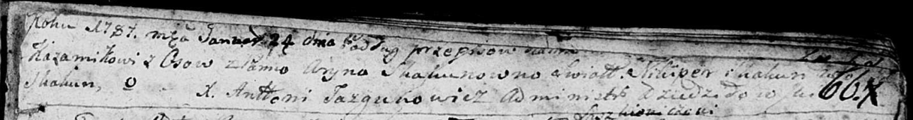

Дедиловичская Покровская церковь. 24 января 1787 года. Метрическая запись о венчании.

Każamiaka [Piotr] – жених с деревни Осово.

Skakunowna Aryna – невеста.

Skakun Nikiper – свидетель.

Skakun – свидетель.

Jazgunowicz Antoni – ксёндз.

**НИАБ 136-13-894:** Лист 4-об. **Метрическая запись №32/1788-р (ориг).**

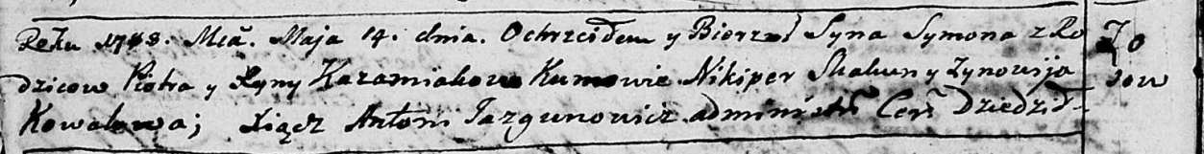

Дедиловичская Покровская церковь. 14 мая 1788 года. Метрическая запись о крещении.

Każamiaka Symon – сын родителей с деревни Осово.

Każamiaka Piotr– отец.

Każamiakowa Ryna – мать.

Skakun Nikiper - кум.

Kowalowa Zynowija - кума.

Jazgunowicz Antoni – ксёндз.

**РГИА 823-2-18:** Лист 236. **Метрическая запись №16/1788-р (коп).**

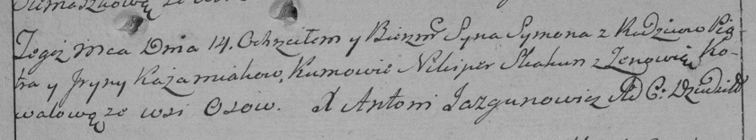

Дедиловичская Покровская церковь. 14 мая 1788 года. Метрическая запись о крещении.

Każamiaka Symon – сын родителей с деревни Осово.

Każamiaka Piotr – отец.

Każamiakowa Jryna – мать.

Skakun Nikiper– кум.

Kowalowa Zenowia- кума.

Jazgunowicz Antoni– ксёндз.